WD330S Doble dipolo DIAMOND de 2-28.6 Mhz
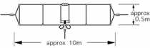
Disponible
- Ref: WD330S
- Doble dipolo DIAMOND para frecuencias de 2 a 28.6 Mhz. Potencia máxima 150 watios. Con 30 mts. de ca

- 179,00€
- IVA no incluido

  - a partir de 15,34 € al mes

Descripción
z
Doble dipolo DIAMOND para frecuencias de 2 a 28.6 Mhz. Potencia máxima 150 watios. Con 30 mts. de cable (5D-2V). Longitud 10 mts. Peso: 1,7 kg. Se suministra con conector PL-259. ROE tipica: 2,1 de 2 a 18 Mhz. 3,1 por encima de 18 a 28.6 Mhz.

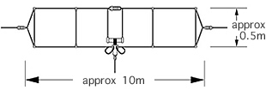

CARACTERÍSTICAS

Doble dipolo DIAMOND para frecuencias de 2 a 28.6 Mhz. Potencia máxima 150 watios. Con 30 mts. de cable (5D-2V). Longitud 10 mts. Peso: 1,7 kg. Se suministra con conector PL-259. ROE tipica: 2,1 de 2 a 18 Mhz. 3,1 por encima de 18 a 28.6 Mhz.

